**Anti Microb Tape**

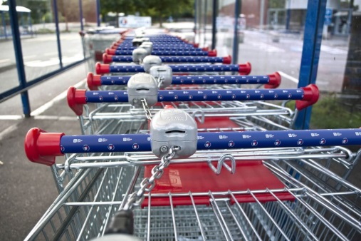

**GODKÄND**

**för bekämpning av**

**Covid-19**

**UNIK UPPFINNING**

**Dödar bakterier**

**effektivt**

**Antibakteriell – Antiviral – Svampdödande. Effektivt upp till 99,99 %**

Tekniken bygger på fotodynamik som har förmågan att absorbera ljus som omvandlar syre i luften till syreradikaler och singlet syre. Den oxidativa effekten av dessa reaktiva syreformer används för att döda mikroorganismer.

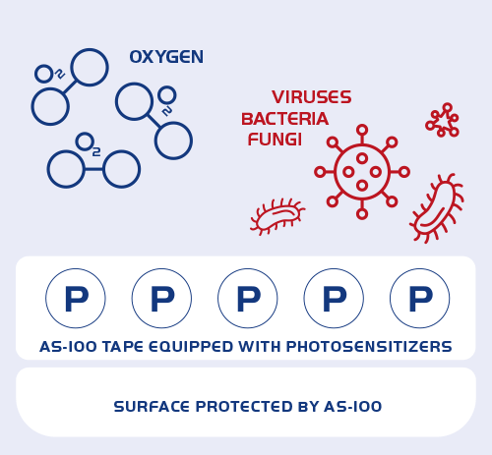

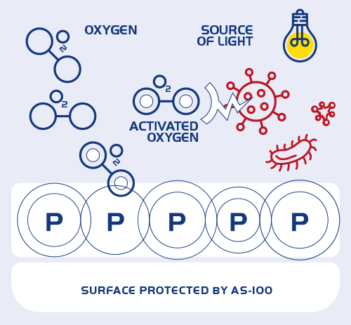

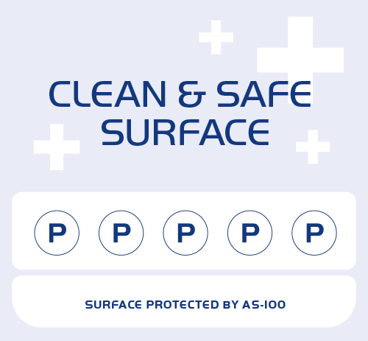

AS-100 Anti Microb Tape har utformats för att döda mikroorganismer snabbt och permanent från alla typer av ytor i offentliga miljöer och på arbetsplatser. Uppfinningen är unik i världen och har en extremt effektiv antimikrobiell funktion (upp till 99 %).









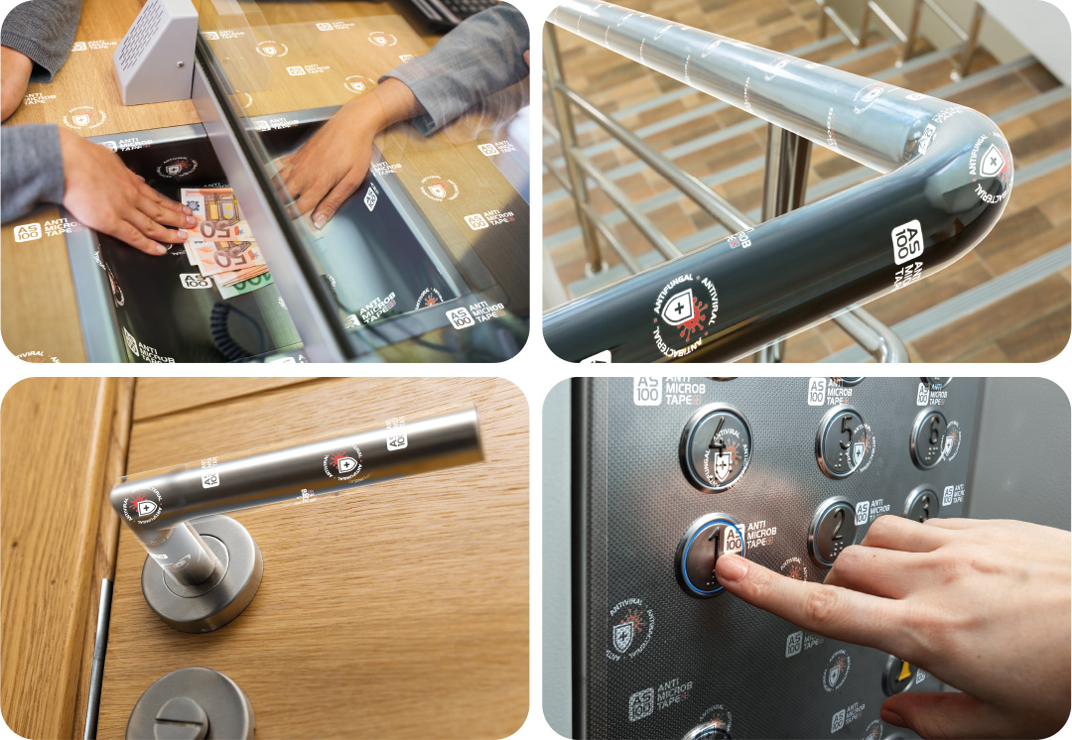

* Transparent, självhäftande tejp som är lätt att applicera och som är utformad för att döda mikroorganismer snabbt och permanent.
* Utmärkt för ytor som ofta berörs i offentliga miljöer - och på arbetsplatser.
* Mycket effektiv antimikrobiell verkan. (Upp till 99,99 %)
* Långvarig effekt i minst 1 år efter applicering.
* Transparent, lätt att applicera, självhäftande tejp designad för

att döda mikroorganismer snabbt och permanent.

